## 說明

* 本節會建立一個新的Stream Analytics以及Servivce Bus Queue，並將警告訊息透過ASA送到此新建立的Queue中。

## 注意

* Service Bus Queue中的訊息須為Json格式，並包含DeviceID欄位表示設備代號。

## 步驟

* 在Portal上打開先前建立好的Service Bus Namespace，並新增一個Queue

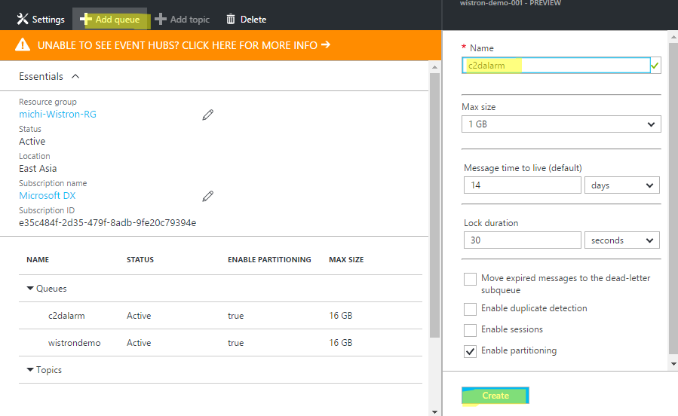

* 建立一個新的ASA Job

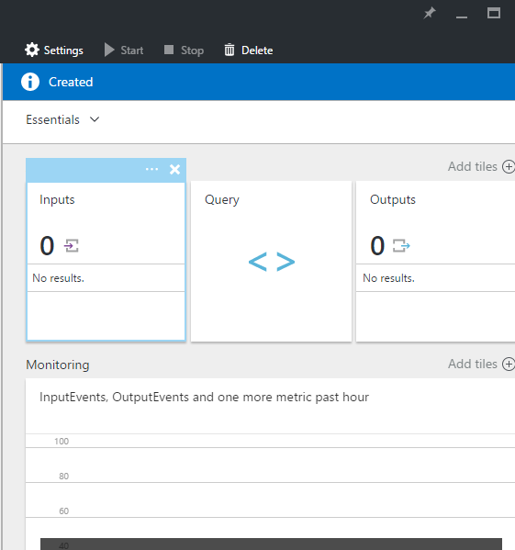

* 新增一個Input，指定來源為IOT Hub，並給予一個新的Consumer Group

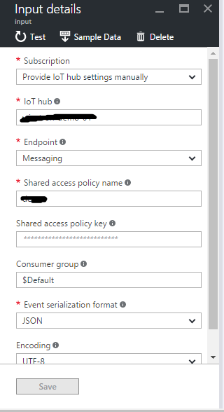

* 新增一個Output，指定為剛剛建立的c2dalarm Service Bus Queue

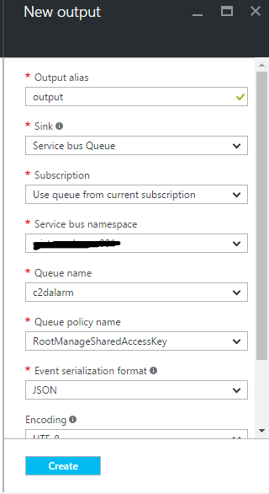

* 新增以下查詢

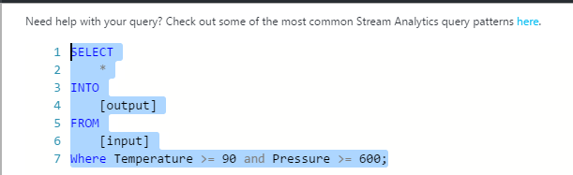

* 存檔並執行